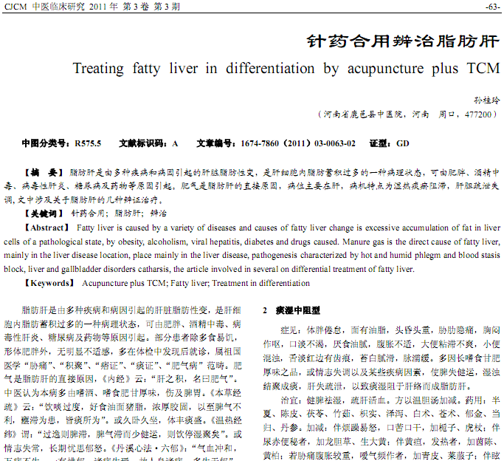
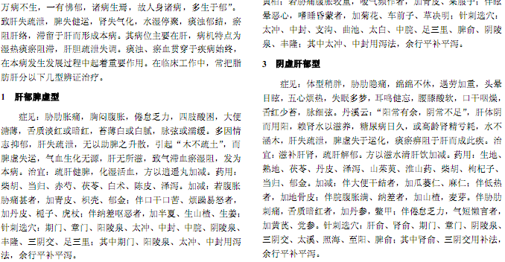
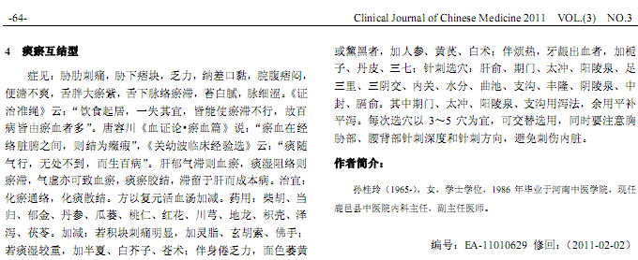
相似文献：
 | 宝心宁速效救心丸脂必妥对治疗脂肪肝的探讨 |  | 60
 | 自拟中药方肝脂消治疗脂肪肝合并高脂血症临床观察 |  | 10-12

